**Iteración 3**

**Cambios al modelo:**

**Análisis:** Tras la retroalimentación de la iteración 2, se corrigieron los errores pertinentes y se ajustó el modelo del mundo para soportar la carga masiva de archivos. Se corrigieron aspectos de organización en los datos, clases y relaciones planteadas para permitir mayor facilidad de los requerimientos planteados en la iteración 3. Entre los cambios realizados, se incluyeron mas atributos en la clase de Servicio Adicional para simplificar las clases que heredan de esta, como el costo y también se cambió la variable de consumo acumulable para ser atributo de la clase Habitación.

**Diseño de la aplicación:** Ante la introducción de los nuevos requerimientos, en especial, la carga masiva de datos, tuvieron un fuerte impacto en el modelo planteado, fue necesario realizar los cambios resaltados anteriormente para asegurar buenas temporalidades en la duración de las consultas y a su vez simplificar la inserción de los datos.

A continuación, se presenta entonces el modelo UML, junto a sus tablas relacionales:

**Modelo UML:**

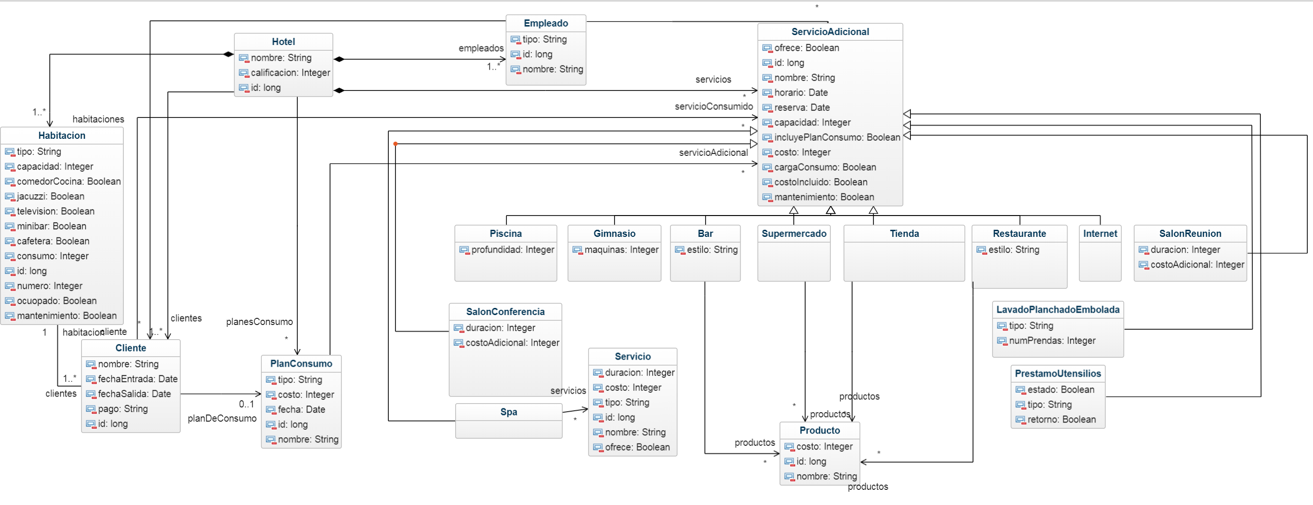

Modelo cortado, por motivos de visualización:

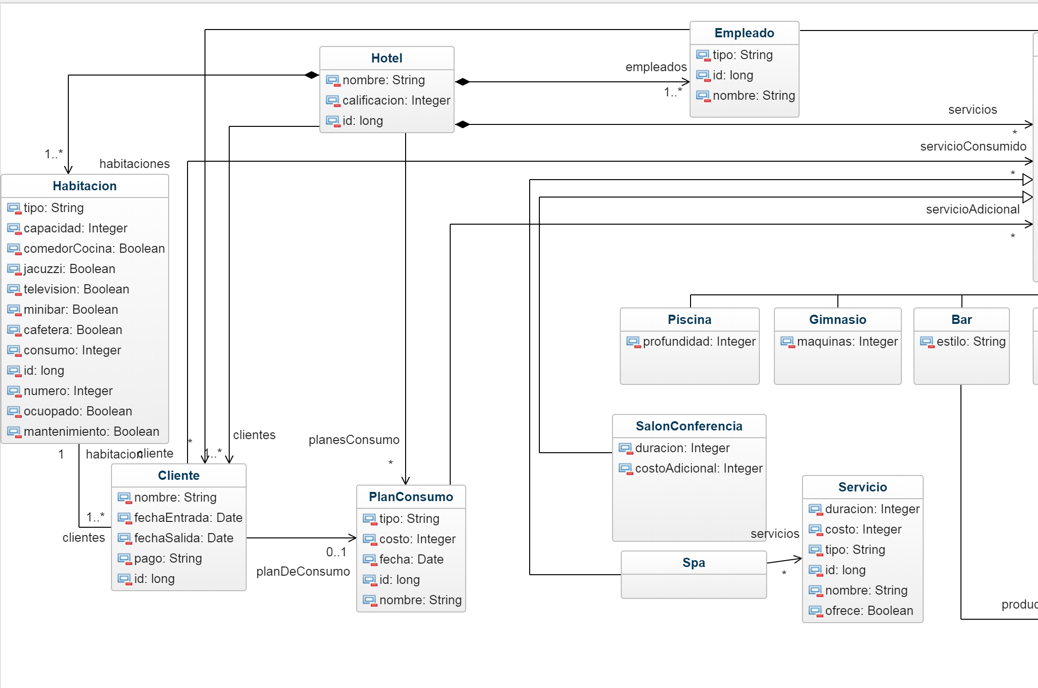

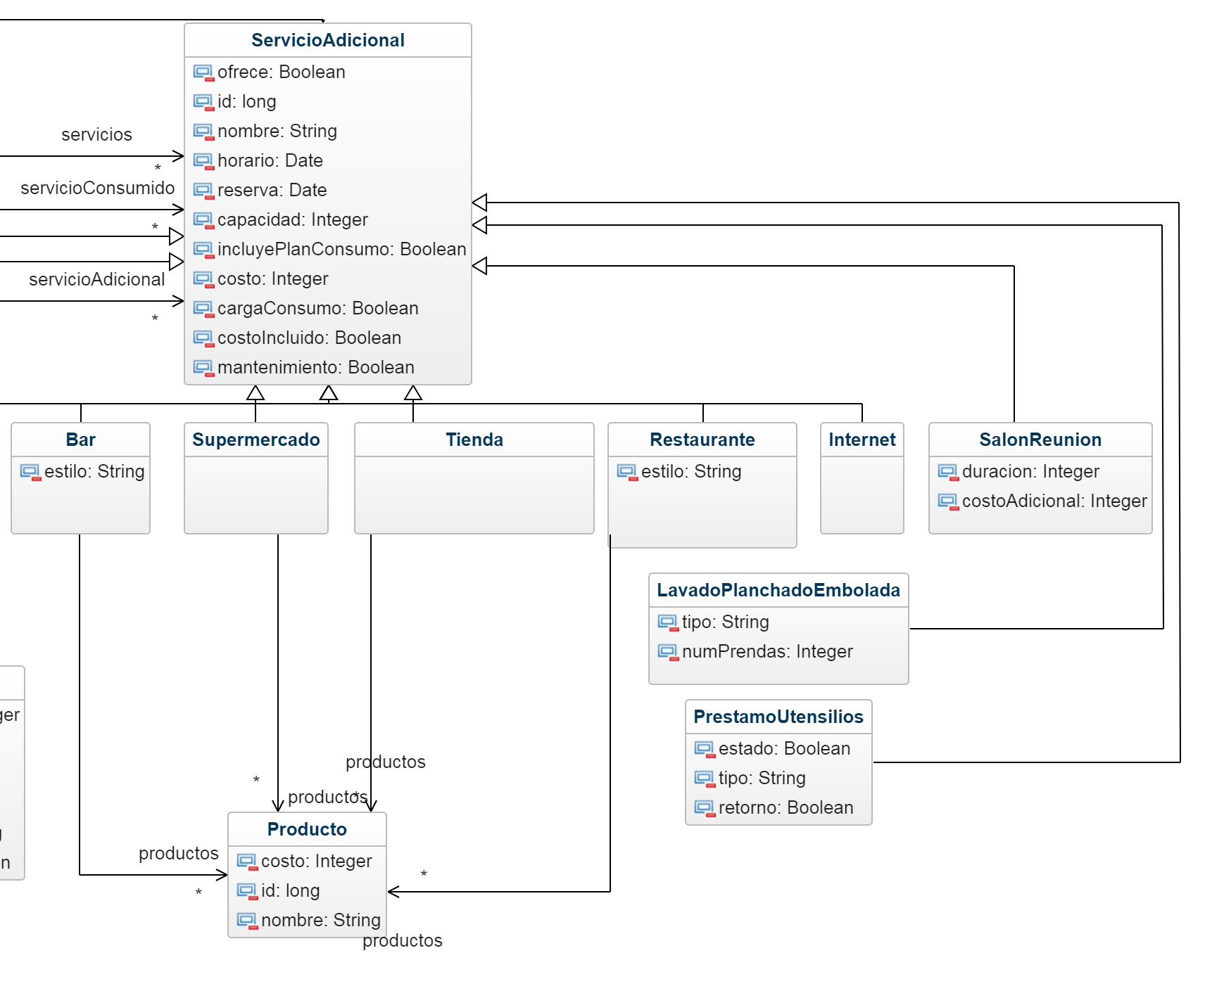

Modelo Relacional:

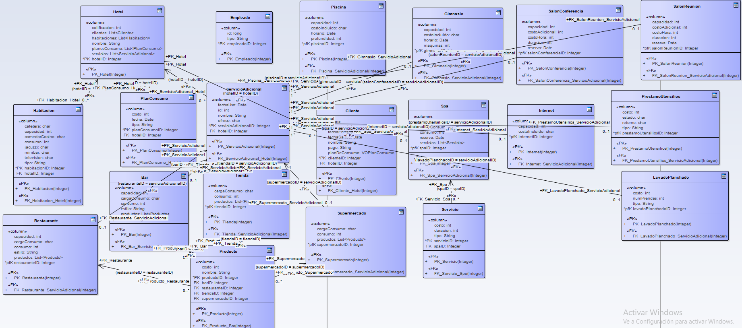

Modelo cortado, por motivos de visualización:





**Modelo Relacional 2:**

|  |  |  |
| --- | --- | --- |
| **Hotel** | | |
| Id | nombre | calificación |
| PK | NN | CK > 0 |

|  |  |  |  |  |  |  |  |  |  |  |  |
| --- | --- | --- | --- | --- | --- | --- | --- | --- | --- | --- | --- |
| **Habitación** | | | | | | | | | | | |
| Id | tipo | capacidad | comedorCocina | jacuzzi | television | minibar | cafetera | consumo | ocupado | Id_Hotel | Mantemineitno |
| PK | NN | CK > 0 | NN | NN | NN | NN | NN | NN | NN | FK | NN |

|  |  |  |  |  |  |  |
| --- | --- | --- | --- | --- | --- | --- |
| **Cliente** | | | | | | |
| Id | nombre | fechaEntrada | fechaSalida | pago | Id_Hotel | id_Habitacion |
| PK | NN | NN | NN | NN | FK | FK |

|  |  |  |  |  |  |
| --- | --- | --- | --- | --- | --- |
| **PlanConsumo** | | | | | |
| Id | tipo | costo | fecha | Id_Hotel | Id_Cliente |
| PK | NN | CK > 0 | NN | FK | FK |

|  |  |  |  |  |  |  |  |  |  |  |  |
| --- | --- | --- | --- | --- | --- | --- | --- | --- | --- | --- | --- |
| **ServicioAdicional** | | | | | | | | | | | |
| Id | nombre | ofrece | reserva | capacidad | incluyePlanConsumo | costo | costoIncluido | horario | Id_cliente | Id_Hotel | Mantemineitno |
| PK | NN | NN |  | CK>0 |  | NN | NN | CK>0 | FK | FK | NN |

|  |  |  |  |  |  |  |  |  |  |  |
| --- | --- | --- | --- | --- | --- | --- | --- | --- | --- | --- |
| **Piscina** | | | | | | | | | | |
| Id_ServicioAdicional | nombre_ServicioAdicional | ofrece_ServicioAdicional | reserva_ServicioAdicional | capacidad_ServicioAdicional | incluyePlanConsumo_ServicioAdicional | costo_ServicioAdicional | costoIncluido_ServicioAdicional | horario_ServicioAdicional | profundidad | Mantemineitno |
| FK,PK | FK,NN | FK,NN | FK | FK,CK>0 | FK | FK,NN | FK,NN | FK,CK>0 | CK > 0 | FK, NN |

|  |  |  |  |  |  |  |  |  |  |  |
| --- | --- | --- | --- | --- | --- | --- | --- | --- | --- | --- |
| **Gimnasio** | | | | | | | | | | |
| Id_ServicioAdicional | nombre_ServicioAdicional | ofrece_ServicioAdicional | reserva_ServicioAdicional | capacidad_ServicioAdicional | incluyePlanConsumo_ServicioAdicional | costo_ServicioAdicional | costoIncluido_ServicioAdicional | horario_ServicioAdicional | maquinas | Mantemineitno |
| FK,PK | FK,NN | FK,NN | FK | FK,CK>0 | FK | FK,NN | FK,NN | FK,CK>0 | CK > 0 | FK, NN |

|  |  |  |  |  |  |  |  |  |  |  |
| --- | --- | --- | --- | --- | --- | --- | --- | --- | --- | --- |
| **Bar** | | | | | | | | | | |
| Id_ServicioAdicional | nombre_ServicioAdicional | ofrece_ServicioAdicional | reserva_ServicioAdicional | capacidad_ServicioAdicional | incluyePlanConsumo_ServicioAdicional | costo_ServicioAdicional | costoIncluido_ServicioAdicional | horario_ServicioAdicional | estilo | Mantemineitno |
| FK,PK | FK,NN | FK,NN | FK | FK,CK>0 | FK | FK,NN | FK,NN | FK,CK>0 | NN | FK,NN |

|  |  |  |  |  |  |  |  |  |  |
| --- | --- | --- | --- | --- | --- | --- | --- | --- | --- |
| **SuperMercado** | | | | | | | | | |
| Id_ServicioAdicional | nombre_ServicioAdicional | ofrece_ServicioAdicional | reserva_ServicioAdicional | capacidad_ServicioAdicional | incluyePlanConsumo_ServicioAdicional | costo_ServicioAdicional | costoIncluido_ServicioAdicional | horario_ServicioAdicional | Mantemineitno |
| FK,PK | FK,NN | FK,NN | FK | FK,CK>0 | FK | FK,NN | FK,NN | FK,CK>0 | FK,NN |

|  |  |  |  |  |  |  |  |  |  |
| --- | --- | --- | --- | --- | --- | --- | --- | --- | --- |
| **Tienda** | | | | | | | | | |
| Id_ServicioAdicional | nombre_ServicioAdicional | ofrece_ServicioAdicional | reserva_ServicioAdicional | capacidad_ServicioAdicional | incluyePlanConsumo_ServicioAdicional | costo_ServicioAdicional | costoIncluido_ServicioAdicional | horario_ServicioAdicional | Mantemineitno |
| FK,PK | FK,NN | FK,NN | FK | FK,CK>0 | FK | FK,NN | FK,NN | FK,CK>0 | FK,NN |

|  |  |  |  |  |  |  |  |  |  |  |
| --- | --- | --- | --- | --- | --- | --- | --- | --- | --- | --- |
| **Restaurante** | | | | | | | | | | |
| Id_ServicioAdicional | nombre_ServicioAdicional | ofrece_ServicioAdicional | reserva_ServicioAdicional | capacidad_ServicioAdicional | incluyePlanConsumo_ServicioAdicional | costo_ServicioAdicional | costoIncluido_ServicioAdicional | horario_ServicioAdicional | estilo | Mantemineitno |
| FK,PK | FK,NN | FK,NN | FK | FK,CK>0 | FK | FK,NN | FK,NN | FK,CK>0 | NN | FK,NN |

|  |  |  |  |  |  |  |  |  |  |
| --- | --- | --- | --- | --- | --- | --- | --- | --- | --- |
| **Internet** | | | | | | | | | |
| Id_ServicioAdicional | nombre_ServicioAdicional | ofrece_ServicioAdicional | reserva_ServicioAdicional | capacidad_ServicioAdicional | incluyePlanConsumo_ServicioAdicional | costo_ServicioAdicional | costoIncluido_ServicioAdicional | horario_ServicioAdicional | Mantemineitno |
| FK,PK | FK,NN | FK,NN | FK | FK,CK>0 | FK | FK,NN | FK,NN | FK,CK>0 | FK,NN |

|  |  |  |  |  |  |  |  |  |  |  |  |
| --- | --- | --- | --- | --- | --- | --- | --- | --- | --- | --- | --- |
| **SalonReunion** | | | | | | | | | | | |
| Id_ServicioAdicional | nombre_ServicioAdicional | ofrece_ServicioAdicional | reserva_ServicioAdicional | capacidad_ServicioAdicional | incluyePlanConsumo_ServicioAdicional | costo_ServicioAdicional | costoIncluido_ServicioAdicional | horario_ServicioAdicional | duracion | costoAdicional | Mantemineitno |
| FK,PK | FK,NN | FK,NN | FK | FK,CK>0 | FK | FK,NN | FK,NN | FK,CK>0 | CK > 0 | NN | FK,NN |

|  |  |  |  |  |  |  |  |  |  |  |  |
| --- | --- | --- | --- | --- | --- | --- | --- | --- | --- | --- | --- |
| **SalonConferencia** | | | | | | | | | | | |
| Id_ServicioAdicional | nombre_ServicioAdicional | ofrece_ServicioAdicional | reserva_ServicioAdicional | capacidad_ServicioAdicional | incluyePlanConsumo_ServicioAdicional | costo_ServicioAdicional | costoIncluido_ServicioAdicional | horario_ServicioAdicional | duracion | costoAdicional | Mantemineitno |
| FK,PK | FK,NN | FK,NN | FK | FK,CK>0 | FK | FK,NN | FK,NN | FK,CK>0 | CK > 0 | NN | FK,NN |

|  |  |  |  |  |  |  |  |  |  |  |  |
| --- | --- | --- | --- | --- | --- | --- | --- | --- | --- | --- | --- |
| **LavadoPlanchadoEmbolada** | | | | | | | | | | | |
| Id_ServicioAdicional | nombre_ServicioAdicional | ofrece_ServicioAdicional | reserva_ServicioAdicional | capacidad_ServicioAdicional | incluyePlanConsumo_ServicioAdicional | costo_ServicioAdicional | costoIncluido_ServicioAdicional | horario_ServicioAdicional | tipo | numPrendas | Mantemineitno |
| FK,PK | FK,NN | FK,NN | FK | FK,CK>0 | FK | FK,NN | FK,NN | FK,CK>0 | NN | CK > 0 | FK,NN |

|  |  |  |  |  |  |  |  |  |  |  |  |  |
| --- | --- | --- | --- | --- | --- | --- | --- | --- | --- | --- | --- | --- |
| **PrestamosUtensilios** | | | | | | | | | | | | |
| Id_ServicioAdicional | nombre_ServicioAdicional | ofrece_ServicioAdicional | reserva_ServicioAdicional | capacidad_ServicioAdicional | incluyePlanConsumo_ServicioAdicional | costo_ServicioAdicional | costoIncluido_ServicioAdicional | horario_ServicioAdicional | estado | tipo | retorno | Mantemineitno |
| FK,PK | FK,NN | FK,NN | FK | FK,CK>0 | FK | FK,NN | FK,NN | FK,CK>0 | NN | NN | NN | FK,NN |

|  |  |  |  |  |  |  |  |  |  |
| --- | --- | --- | --- | --- | --- | --- | --- | --- | --- |
| **Spa** | | | | | | | | | |
| Id_ServicioAdicional | nombre_ServicioAdicional | ofrece_ServicioAdicional | reserva_ServicioAdicional | capacidad_ServicioAdicional | incluyePlanConsumo_ServicioAdicional | costo_ServicioAdicional | costoIncluido_ServicioAdicional | horario_ServicioAdicional | Mantemineitno |
| FK,PK | FK,NN | FK,NN | FK | FK,CK>0 | FK | FK,NN | FK,NN | FK,CK>0 | FK,NN |

|  |  |  |  |  |  |  |  |
| --- | --- | --- | --- | --- | --- | --- | --- |
| **Servicio** | | | | | | | |
| Id | duracion | costo | tipo | ofrece | Id_Spa | Id_Hotel | id_Cliente |
| PK | CK > 0 | CK > 0 | NN | NN | FK | FK | FK |

|  |  |  |  |  |  |  |  |  |
| --- | --- | --- | --- | --- | --- | --- | --- | --- |
| **Producto** | | | | | | | | |
| Id | costo | nombre | Id_Bar | Id_Supermercado | Id_Tienda | Id_Restaurante | Id_Hotel | id_Cliente |
| PK | CK > 0 | NN | FK | FK | FK | FK | FK | FK |

**BCNF**: Cabe resaltar que la estructura del modelo creado cumple con la forma normal BC, pues no existen dependencias parciales ni transitivas entre los atributos no primos, y todos los recursos dependen de una clave “PK” que es la única determinante para el recurso. En otras palabras, podemos afirmar la tercera forma normal en el modelo establecido ya que no existen dependencias funcionales dentro de los recursos planteados y a su vez, cada uno de ellos tiene una llave primaria única para acceder a su información.

**Justificación de la selección de índices:**

Para seleccionar un buen índice que asegure buena velocidad de consulta en la base de datos, es necesario conocer la selectividad del mismo, esto es, el porcentaje o porción que dicho índice captura de los datos. Así pues, se considera un buen índice aquel con un nivel de selectividad menor al 25%. Para la aplicación del proyecto, se consideraron los siguientes índices: En la tabla de ‘cliente’, el índice ‘nombre cliente’ Con un nivel de selectividad respectivo con valores de: 5%. Los índices fueron seleccionados con los requerimientos de consulta en mente pues la función de estos es disminuir el tamaño general de la tabla guardado en memoria un apuntador o lista de índices con los cuales se podrán acceder a los datos, disminuyendo así el espacio en memoria requerida para realizar un join y con esto reduciendo el tiempo de duración de una consulta particular.

Por otro lado, el tipo de índice usado fue un secundario. Dicha selección es a causa de la magnitud de datos y la selectividad general de los índices planteados. Se seleccionó este índice secundario, pues entre todas las otras opciones, asegura un menor tiempo de consulta ya que ocupa una menor magnitud de memoria principal dado que permite acceder a un grupo de datos con ciertas características dadas por la selectividad, en lugar de la tabla completa.

El costo de almacenamiento y mantenimiento asociado a los índices es el siguiente:

**Índices generados por Oracle:**



Oracle inicialmente crea un índice primario basado en el id de cada tabla para cada una de estas. Esto sucede porque, al menos una de las dos tablas que están haciendo join, cabe en memoria.

Adicionalmente, agregamos un índice secundario en la tabla de cliente, que es el que apareceré en imagen adjunta.

**Sentencias SQL:**

**--RFC9**

**--Cualquiera**

SELECT DISTINCT cliente.*

FROM cliente,servicioAdicional

WHERE fechaUso BETWEEN TO_DATE('22/Marzo/2018','DD/MON/YY') AND TO_DATE('23/Abril/2018','DD/MON/YY')

AND cliente.id = servicioAdicional.id_Cliente;

**--Organizador**

SELECT DISTINCT cliente.*

FROM cliente,servicioAdicional

WHERE fechaUso BETWEEN TO_DATE('22/Marzo/2018','DD/MON/YY') AND TO_DATE('23/Abril/2018','DD/MON/YY')

AND cliente.id = servicioAdicional.id_Cliente

AND servicioAdicional.reserva = 9;

**--RFC10**

**--Cualquiera**

SELECT cliente.*,b.fechaUso

FROM cliente LEFT OUTER JOIN (

SELECT *

FROM servicioAdicional

WHERE fechaUso BETWEEN TO_DATE('22/Marzo/2018','DD/MON/YY') AND TO_DATE('23/Abril/2018','DD/MON/YY'))b

ON cliente.id = b.id_cliente

WHERE b.costo is null;

**--Organizador**

SELECT cliente.*,b.fechaUso

FROM cliente LEFT OUTER JOIN (

SELECT *

FROM servicioAdicional

WHERE fechaUso BETWEEN TO_DATE('22/Marzo/2018','DD/MON/YY') AND TO_DATE('23/Abril/2018','DD/MON/YY')

AND servicioAdicional.reserva = 9)b

ON cliente.id = b.id_cliente

WHERE b.costo is null;

**--RFC11**

**--Mayor uso servicio**

Select a.nombre as NombreServicio, Count(a.nombre) as NumeroDeUsos, to_number (to_char (a.fechaUso, 'w')) as semana, to_number (to_char (a.fechaUso, 'mm')) as mes

From servicioadicional a

where to_number (to_char (a.fechaUso, 'w')) = 1

AND to_number (to_char (a.fechaUso, 'mm')) = 1

group by nombre, fechauso

order by Count(a.nombre) DESC

fetch first row only;

**--Menor uso servicio**

Select a.nombre as NombreServicio, Count(a.nombre) as NumeroDeUsos, to_number (to_char (a.fechaUso, 'w')) as semana, to_number (to_char (a.fechaUso, 'mm')) as mes

From servicioadicional a

where to_number (to_char (a.fechaUso, 'w')) = 2

AND to_number (to_char (a.fechaUso, 'mm')) = 2

group by nombre, fechauso

order by Count(a.nombre) ASC

fetch first row only;

**--Mayor uso Habitación**

Select count(a.id) as NumeroDeUsoDeHabitacion, a.id as numeroHabitacion

From habitacion a inner join cliente c on a.id = c.id_habitacion

where to_number (to_char (c.fechaentrada, 'w')) = 1

AND to_number (to_char (c.fechaentrada, 'mm')) = 1

group by a.id

order by count (a.id) DESC

fetch first row only;

**--Menor Uso habitación**

Select count(a.id) as NumeroDeUsoDeHabitacion, a.id as numeroHabitacion

From habitacion a inner join cliente c on a.id = c.id_habitacion

where to_number (to_char (c.fechaentrada, 'w')) = 1

AND to_number (to_char (c.fechaentrada, 'mm')) = 1

group by a.id

order by count (a.id) ASC

fetch first row only;

**--RFC12**

**--Clientes que van cada trimestre de un año**

SELECT DISTINCT a.nombre

FROM(

SELECT cliente.*

FROM cliente

WHERE to_number (to_char (cliente.fechaentrada, 'qy')) = 16

)a

INNER JOIN

(SELECT cliente.*

FROM cliente

WHERE to_number (to_char (cliente.fechaentrada, 'qy')) = 26) b

on a.nombre = b.nombre

INNER JOIN

(SELECT cliente.*

FROM cliente

WHERE to_number (to_char (cliente.fechaentrada, 'qy')) = 36) c

on a.nombre = b.nombre

INNER JOIN

(SELECT cliente.*

FROM cliente

WHERE to_number (to_char (cliente.fechaentrada, 'qy')) = 46) d

on c.nombre = d.nombre;

**--Clientes que consumen servicios mayores a 400.000**

SELECT DISTINCT cliente.nombre

FROM cliente, servicioAdicional

WHERE cliente.id = servicioAdicional.id

AND servicioAdicional.costo >400000;

**--Clientes que consumen servicios por al menos de 4 horas**

SELECT DISTINCT cliente.*

FROM cliente, servicioAdicional

WHERE cliente.id = servicioAdicional.id

AND servicioadicional.duracion >3;

**Cambio en tamaño de respuesta con diferentes parámetros:**

Hubo cambios al variar la cantidad de datos para las consultas, pero no hubo cambios en el tiempo al variar el rango de las fechas, ya que el plan de ejecución de Oracle hace un full table scan.

**Valores de los parámetros usados:**

* **RFC9**

Fecha de uso (01/01/2018,01/02/2018),( 01/01/2018,01/01/2018)

* **RFC10**

Fecha de uso (01/01/2018,01/02/2018),( 01/01/2018,01/01/2018)

* **RFC11**

to_number (to_char (c.fechaentrada, 'w')) = 1

to_number (to_char (c.fechaentrada, 'mm')) = 1,

to_number (to_char (c.fechaentrada, 'w')) = 1

to_number (to_char (c.fechaentrada, 'mm')) = 2

* **RFC12**

to_number (to_char (cliente.fechaentrada, 'qy')) = 16,26,36,46

to_number (to_char (cliente.fechaentrada, 'qy')) = 17,27,37,47

**Análisis de eficiencia:**

**Plan de consulta obtenido por Oracle y tiempos de ejecución:**

Para una carga de 200.000 datos tanto en la tabla cliente, como en servicio adicional, se obtuvo el siguiente plan de ejecución para cada RFC de esta iteración

* **RFC9**

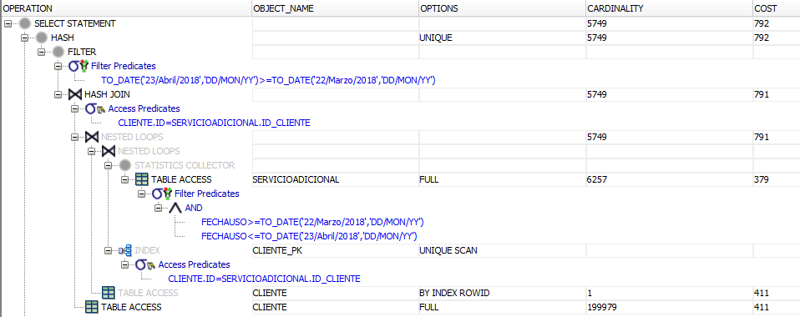

* **RFC10**

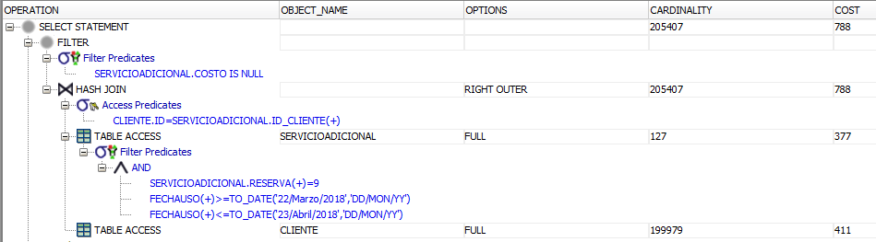

* **RFC11**

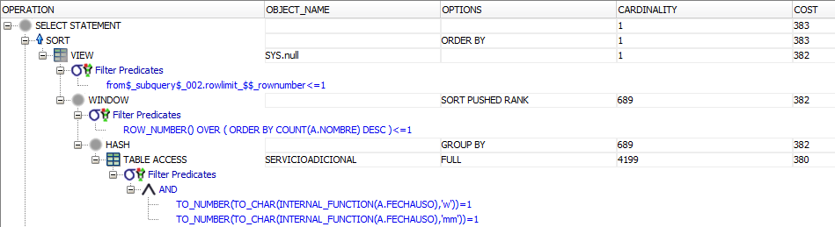

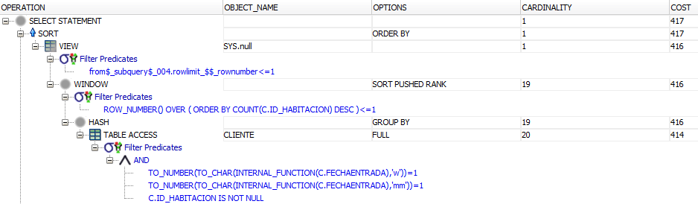

* **RFC12**

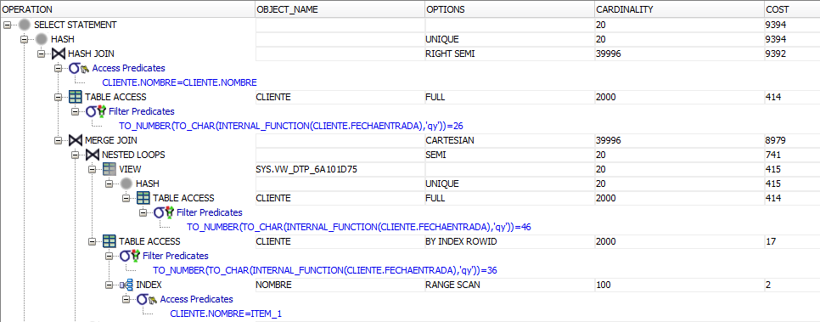

Después de una carga masiva de datos (1.1M en clientes y 200K de servicios)

* **RFC9**

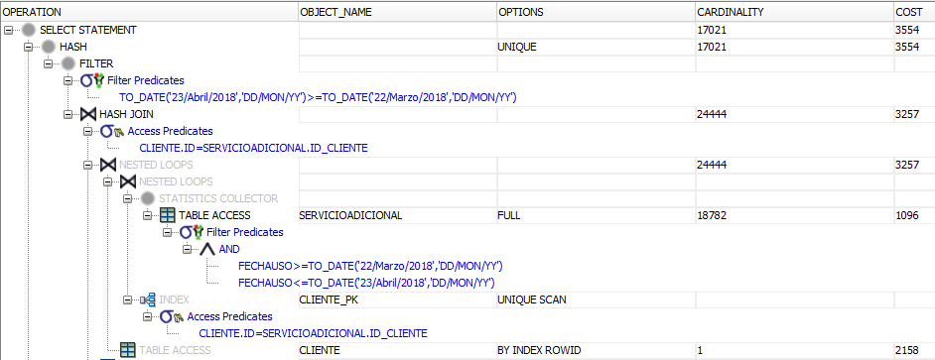

* **RFC10**

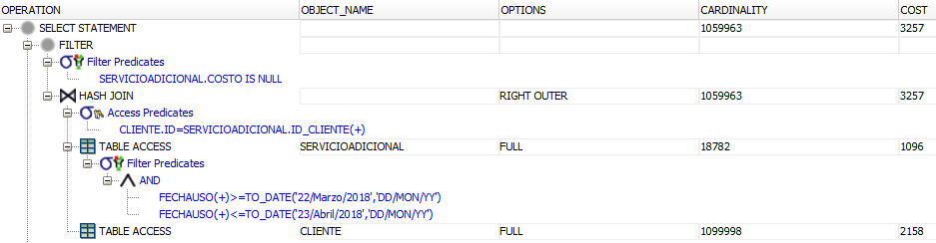

* **RFC11**





* **RFC12**

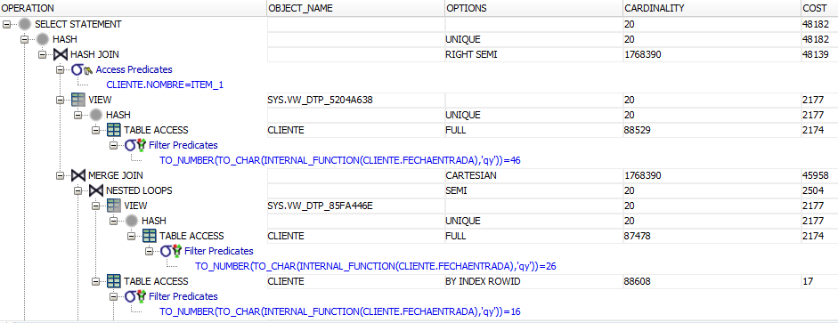

Solo hubo un cambio en la sentencia para 12a.

**Plan de ejecución de consulta propuesto para los RFC:**

Para sugerir un plan de ejecución, es primero necesario trabajar bajo 2 supuestos, el primero que las tablas a realizar join caben en memoria y segundo que las tablas no caben en memoria principal. Así pues, para cada uno de los dos casos se realizo el mismo procedimiento para cada consulta que requiera de un join, según el modelo planteado. El primero paso consiste en calcular el tamaño del archivo en memoria dados los índices propuestos, y comprar este tamaño con la memoria principal del sistema que corre las consultas para determinar si estas caben o no en dicha memoria. El calculo se realiza con la división del tamaño del bloque en el tamaño del archivo. Una vez se tiene este valor, se calcula el numero de bloques requeridos para almacenar la información, esto se calcula dividiendo el número total de tuplas por el calculo realizado anteriormente. Finalmente se multiplica dicho número de bloques por el tamaño del bloque en bytes lo que resulta en la información del tamaño requerido para almacenar esta información. Asi pues los resultados son los siguientes:

**Pesos en Bytes de las tablas creadas:**

|  |  |  |  |  |  |  |  |
| --- | --- | --- | --- | --- | --- | --- | --- |
| Cliente | | | | | | | |
| ID | Nombre | FechaEntrada | FechaSalida | Pago | ID_Hotel | ID_Habitacion | ID_Empleado |
| 21 | 30 | 7 | 7 | 21 | 21 | 21 | 21 |

|  |  |  |  |  |  |  |  |  |  |  |  |  |  |  |
| --- | --- | --- | --- | --- | --- | --- | --- | --- | --- | --- | --- | --- | --- | --- |
| Habitacion | | | | | | | | | | | | | | |
| ID | Tipo | Capacidad | ComedorCocina | Jacuzzi | Minibar | Television | Cafetera | Consumo | ID_Hotel | Reserva | InicioMantenimiento | FinMantenimiento | Ocupado | Id_Reserva |
| 21 | 20 | 21 | 20 | 20 | 20 | 20 | 20 | 21 | 21 | 7 | 7 | 7 | 20 | 21 |

|  |  |  |  |  |  |  |  |
| --- | --- | --- | --- | --- | --- | --- | --- |
| Servicio Adicional | | | | | | | |
| ID | Nombre | ID_Hotel | FechaUso | ID_Cliente | Costo | Reserva | Duracion |
| 21 | 30 | 21 | 7 | 21 | 21 | 21 | 21 |

|  |  |  |  |  |  |  |
| --- | --- | --- | --- | --- | --- | --- |
| Datos del sistema | | | | | | |
| ROWID | TB | S | R | BTT | EBT | MEM |
| 20 | 2400 | 0.016 | 0.0083 | 0.0008 | 0.00084 | 16000000000 |

**Datos calculados para cada tabla**

|  |  |  |  |
| --- | --- | --- | --- |
| **Servicio Adicional tabla completa** | | | |
| N | RpB | b | TA |
| 2.00E+05 | 10 | 20000 | 4.80E+07 |

|  |  |  |  |
| --- | --- | --- | --- |
| **Servicio Adicional con indice en Nombre** | | | |
| N | RpB | b | TA |
| 2.00E+05 | 33 | 6061 | 1.45E+07 |

|  |  |  |  |
| --- | --- | --- | --- |
| **Habitacion tabla completa** | | | |
| N | RpB | b | TA |
| 3.00E+02 | 6 | 50 | 1.20E+05 |

|  |  |  |  |
| --- | --- | --- | --- |
| **Habitacion con indice en ID** | | | |
| N | RpB | b | TA |
| 3.00E+02 | 40 | 8 | 1.92E+04 |

|  |  |  |  |
| --- | --- | --- | --- |
| **Cliente tabla completa** | | | |
| N | RpB | b | TA |
| 1.10E+06 | 11 | 100000 | 2.40E+08 |

|  |  |  |  |
| --- | --- | --- | --- |
| **Cliente con indice en ID** | | | |
| N | RpB | b | TA |
| 1.10E+06 | 40 | 27500 | 6.60E+07 |

**Plan de ejecución propuesto bajo los dos posibles escenarios junto a su costo pertinente:**

**RFC9:**

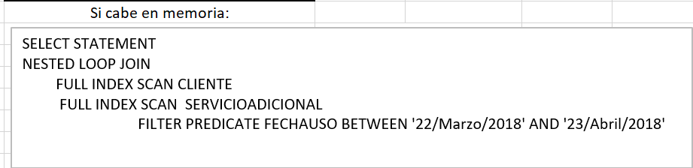

|  |  |
| --- | --- |
| B(C ) | 23.1243 |
| B(SA) | 5.11554 |
| B(C ) + B(SA) | 28.23984 |

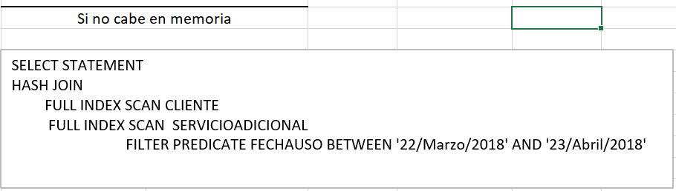

|  |  |
| --- | --- |
| B(C ) | 23.1243 |
| B(SA) | 5.11554 |
| 3*(B(C ) + B(SA)) | 84.71952 |

**RFC10**:

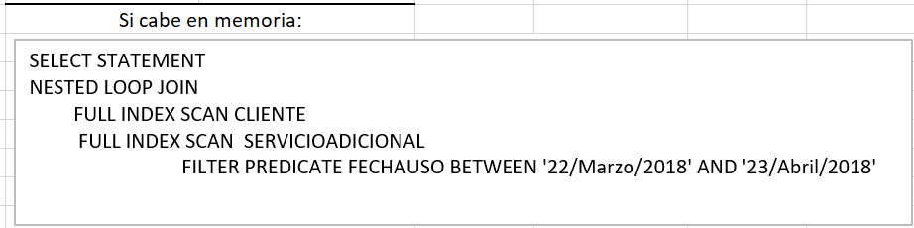

|  |  |
| --- | --- |
| B(C ) | 23.1243 |
| B(SA) | 5.11554 |
| B(C ) + B(SA) | 28.23984 |

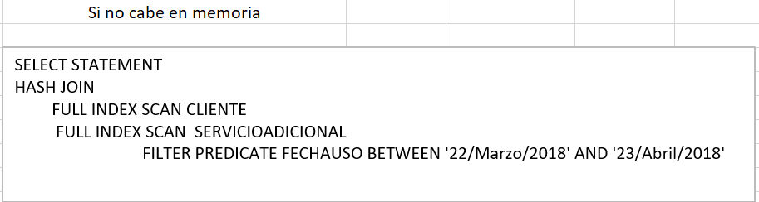

|  |  |
| --- | --- |
| B(C ) | 23.1243 |
| B(SA) | 5.11554 |
| 3*(B(C ) + B(SA)) | 84.71952 |

**RFC11**:

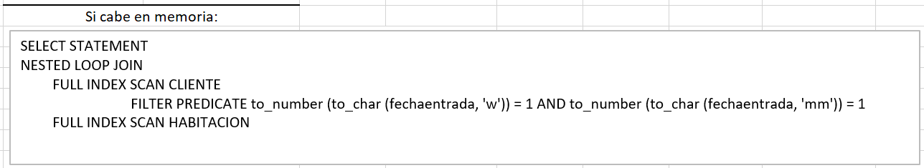

|  |  |
| --- | --- |
| B(C ) | 23.1243 |
| B(H) | 0.03102 |
| B(C ) + B(H) | 23.15532 |

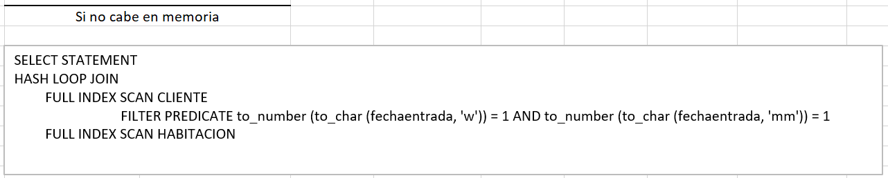

|  |  |
| --- | --- |
| B(C ) | 23.1243 |
| B(H) | 0.03102 |
| 3*(B(C ) + B(H)) | 69.46596 |

**RFC12**:

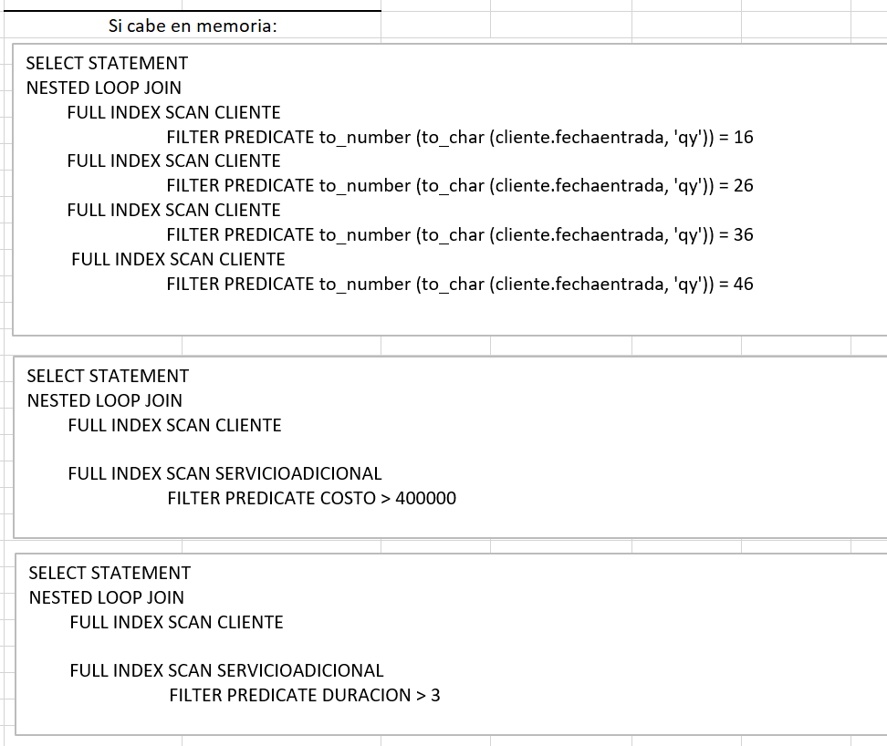

|  |  |
| --- | --- |
| B(C ) | 23.1243 |
| B(C ) + B(C )+ B(C ) + B(C ) | 92.4972 |

|  |  |
| --- | --- |
| B(C ) | 23.1243 |
| B(SA) | 5.11554 |
| B(C ) + B(SA) | 28.23984 |

|  |  |
| --- | --- |
| B(C ) | 23.1243 |
| B(SA) | 5.11554 |
| B(C ) + B(SA) | 28.23984 |

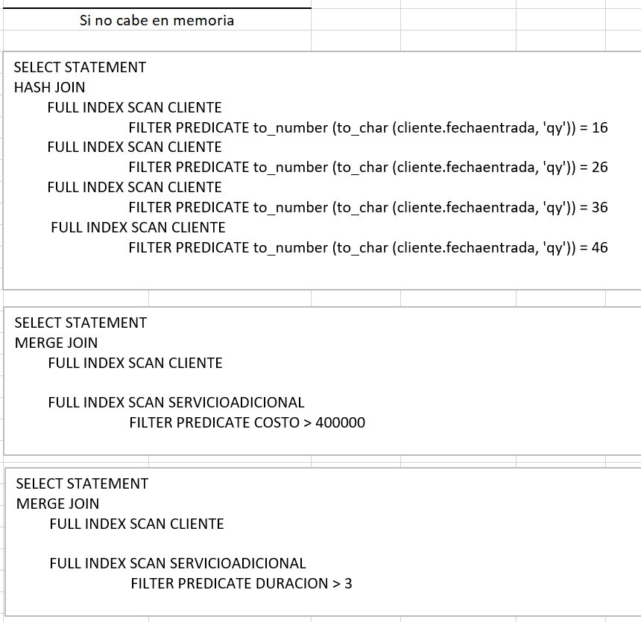

|  |  |
| --- | --- |
| B(C ) | 23.1243 |
| 3*(B(C ) + B(C )+ B(C ) + B(C )) | 277.4916 |

|  |  |
| --- | --- |
| B(C ) | 23.1243 |
| B(SA) | 5.11554 |
| 3*(B(C ) + B(SA)) | 84.71952 |

|  |  |
| --- | --- |
| B(C ) | 23.1243 |
| B(SA) | 5.11554 |
| 3*(B(C ) + B(SA)) | 84.71952 |

**Proceso de carga de datos:**

Los datos referentes a los productos, servicios y habitaciones fueron cargados con la herramienta “Mokaroo” la cual ofrece un servicio de generación de datos que no superen las 1000 tuplas. La herramienta ofrece campos incluyendo nombres humanos, rangos, fechas y todo lo necesario para los datos de interés y permite exportar un archivo “.sql” que se cargó directamente a la base de datos.

Para las tablas de cliente y servicioAdicional, se creó un programa en eclipse que llena con valores aleatorios todos los campos de estas tablas, y guarda el script en un archivo “.sql”. La fecha de entrada siempre es anterior a la fecha de salida, y los índices siempre van aumentando de uno en uno.

**Análisis del proceso de optimización y el modelo de ejecución de consultas:**

Para el proceso que maneja Oracle, él hace uso de índices que minimizan al máximo la carga de información a memoria principal. Como nuestras consultas son en rangos, Oracle puede organizar en rangos y no cargar toda la información a memoria principal al momento de hacer el join de las tablas. Adicionalmente, los índices ya están cargados en memoria principal, por lo que se ahorra aún más tiempo.

A diferencia de este proceso, cuando la aplicación trae los datos a memoria principal, los trae todos sin organizar, haciendo más pesado este proceso. Gracias a ello, no puede hacer uso de una ‘función domino’ y termina revisando cada una de las tuplas. Esto aumenta considerablemente la complejidad temporal del proceso, haciendo que sea un proceso de ‘fuerza bruta’. Adicionalmente, la aplicación debe crear nuevas estructuras para almacenar los datos, aumentando ligeramente su complejidad temporal, pero sí considerablemente la disponibilidad de la memoria principal.

**Resultados logrados:**

Al finalizar la iteración, se pude demostrar que cumplimos con los requerimientos funcionales de consulta que propone el proyecto, se logro cargar un total estimado de 1 500 000 datos a la base de datos y los tiempos de consulta duran el tiempo indicado.

**Resultados no logrados:**

No se logró implementar exitosamente la conexión del proyecto en eclipse en algunos de los requerimientos funcionales de la iteración anterior. Se tuvo problemas con la asignación de la clase en el modelo y los resultado obtenidos en las consultas.